Opis produktów nagrodzonych Złotym Medalem MTP
Międzynarodowe Targi Budownictwa i Architektury BUDMA 2018
Bezszczotkowa szlifierka kątowa G13VE
Hitachi Koki Co., Ltd. Japonia
Zgłaszający: Hitachi Power Tools Polska Sp. z o.o., Warszawa
Pawilon 8 stoisko 3
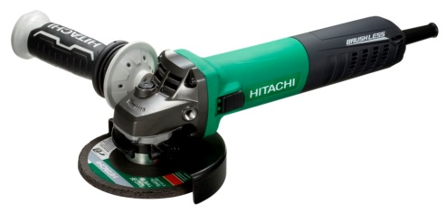 | Pierwsza sieciowa szlifierka kątowa z silnikiem bezszczotkowym. Silnik bezszczotkowy - bezobsługowy, trwały o bardzo dużej żywotności i odporności na ciężkie warunki pracy. Mniej wrażliwy na spadki napięcia w porównaniu z tradycyjnym silnikiem szczotkowym. Lepsza współpraca z agregatami prądotwórczymi oraz praca na długich przedłużaczach. Moc 1320W. Niska głowica ułatwiająca manewrowanie tylko 62 mm wysokości. Ergonomiczna obudowa tylko 305 mm długości oraz 175 mm obwodu. Regulacja obrotów. Miękki start. Zabezpieczenie przed przypadkowym uruchomieniem.
Blachodachówka „REN”
PRUSZYŃSKI Sp. z o.o., Warszawa
Pawilon 6 stoisko 21
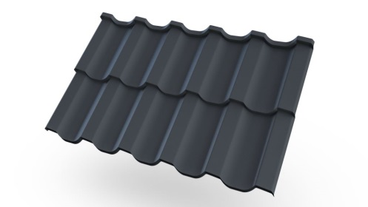 | Blachodachówka „REN” to najnowsza pozycja w ofercie handlowej Pruszyński Sp. z o. o. wychodząca naprzeciw potrzebom najbardziej wymagających klientów - oczekujących solidnego, o wysokiej jakości pokrycia dachowego. Swoim oryginalnym kształtem umożliwia wyróżnianie się obiektów na tle innych i płynne wkomponowanie się w otaczające je środowisko. Kształt (mniejsza skłonność do osadzania się zanieczyszczeń), bardzo bogata paleta zabezpieczeń antykorozyjnych (powłoki organiczne i metaliczne) umożliwiają zastosowanie blachodachówki „REN” w miejscach o dość wysokiej agresywności atmosfery pod względem korozyjnym. Dzięki temu pokrycie dachowe wykonane z tego wyrobu budowlanego może być projektowane na dziesięciolecia bez ryzyka utraty właściwości użytkowych i walorów estetycznych.
Brama garażowa segmentowa UniPro RenoSystem
WIŚNIOWSKI Sp. z o.o. S.K.A., Wielogłowy
Pawilon 5 stoisko 32
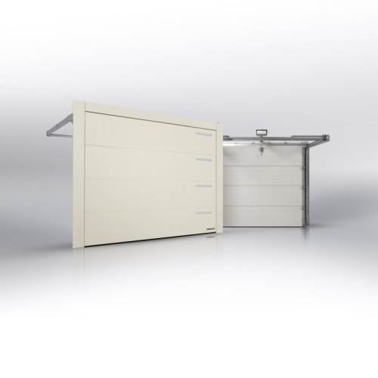 | Produkt dedykowany do budownictwa renowacyjnego - coraz więcej budynków poddawanych jest renowacji. Przy renowacji problemem, który występuje w stolarce otworowej, a przede wszystkim w bramach garażowych są warunki zabudowy, a dokładniej ich brak. Niewielkie otwory z brakiem nadproża czy przestrzeni bocznych stanowią duże utrudnienie przy wymianie starych produktów typu brama uchylna czy dwuskrzydłowa na nowoczesne bramy segmentowe, które obecnie są najlepszym produktem do zamknięcia garażu ze względu na parametry techniczne jak również użytkowe. UniPro RenoSystem to brama segmentowa wyposażona w specjalny system ościeżnic i elementów montażowych, które w połączeniu z maskownicami w kolorze skrzydła bramy pozwalają na zamontowanie w pełni sprawnego produktu nawet do zerowego nadproża i braku przestrzeni bocznych.
Brama rolowana Decotherm S SB
HÖRMANN KG DISSEN, Niemcy
Zgłaszający: HÖRMANN Polska Sp. z o.o., Komorniki
Pawilon 5 stoisko 20
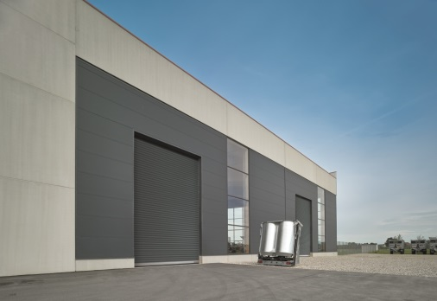 | Brama rolowana Hörmann Decotherm S SB z innowacyjnym mechanizmem sprężyn naciągowych. Manualne otwieranie i zamykanie bramy jest teraz wyraźnie lżejsze dzięki zastosowaniu systemu sprężyn naciągowych równoważących ciężar bramy. Opcjonalny napęd WA300 S4 w standardzie posiada funkcje łagodnego startu i zatrzymania oraz ograniczenia siły w kierunku otwierania i zamykania. Profil Decotherm S wykonany jest z bardzo sprężystej stali typu ‘full hard’ oraz pokryty jest bardzo odpornym na ścieranie lakierem z cząsteczkami poliamidu.
Drewniane Drzwi Wewnętrzne HÖRMANN typu Conceptline
HÖRMANN VKG, Niemcy
Zgłaszający: HÖRMANN Polska Sp. z o.o., Komorniki
Pawilon 5 stoisko 20
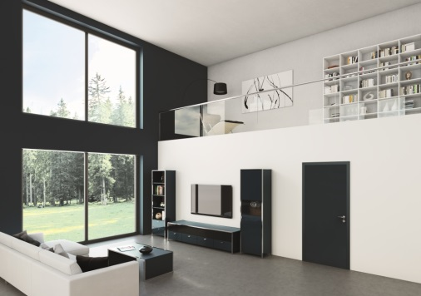 | Drzwi niezwykle solidne mechanicznie (element nośny ościeżnicy z twardego HDF), bogata kolorystyka i wzornictwo (od nowoczesnego, poprzez elegancką klasykę, np. białe drzwi kasetonowe), w wersji przylgowej oraz bezprzylgowej (możliwość stosowania schowanych zawiasów), opatentowany system oklein drewnopodobnych Duradecor, ze strukturą naturalnego drewna (słoje, jak przy fornirze naturalnym), które do złudzenia przypominają drewno naturalne, a jednocześnie powierzchnia jest niezwykle wytrzymała na uderzenia, uszkodzenia mechaniczne oraz na czyszczenie detergentami. Innowacyjna okleina, nie zostawiająca odcisków palców (w Polsce nie ma nikt takiej okleiny). Drzwi HÖRMANN typu Conceptline zostały nagrodzone w konkursie Dobry Design 2018.
Drzwi CREO
WIŚNIOWSKI Sp. z o.o. S.K.A., Wielogłowy
Pawilon 5 stoisko 32
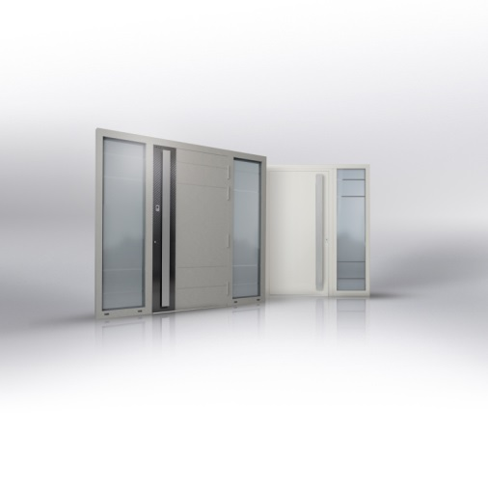 | Drzwi CREO - aluminiowe drzwi zewnętrzne WIŚNIOWSKI to wyjątkowo stabilne i odporne na odkształcenia drzwi aluminiowe. Wszystkie elementy konstrukcji oraz wypełnienie zostało zaprojektowane w celu uzyskania najwyższych standardów. Również wyposażenie zostało tak skonfigurowane by zapewnić trwałość, bezpieczeństwo, zwiększając jednocześnie funkcjonalność w warunkach obciążeń związanych z codziennym użytkowaniem Drzwi CREO to idealne rozwiązanie dla tych, dla których liczy się oryginalność oraz nieograniczone możliwości w doborze rozwiązań, dopasowanych do własnej wizji domu. Drzwi WIŚNIOWSKI gwarantują swobodę w komponowaniu indywidualnego, niepowtarzalnego modelu - tzw. wzór 300. To kreatywne podejście do unikatowych potrzeb klientów.
GEDA Akku Leiter Lift
GEDA – Dechentreiter GmbH & Co.KG, Niemcy
Zgłaszający: High-Tech Sp. z o.o., Wrocław
Pawilon 8 stoisko 3
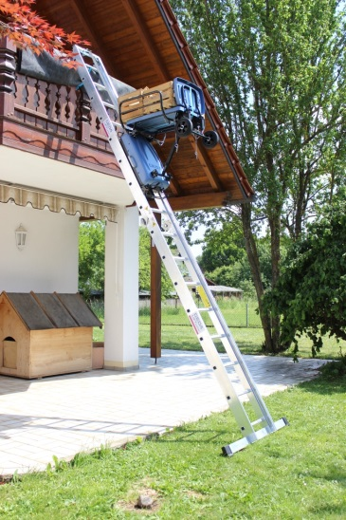 | Czym jest GEDA Akku Leiter Lift? Ten innowacyjny produkt to najbardziej kompaktowy wyciąg towarowy do transportu pionowego różnych materiałów. Prawdziwą atrakcją jest to, że dzięki zastosowanej technologii urządzenie działa całkowicie bezprzewodowo na baterie akumulatorowe. Za jednym dotknięciem przycisku winda transportuje szerokiej gamy materiały do wysokości 10 m, a sterować nią można nią za pomocą smartfona. Jest to urządzenie lekkie, praktyczne i oferujące nowatorskie funkcje.
GRENTON SMART PANEL
GRENTON Sp. z o.o., Kraków
Pawilon 5 stoisko 102
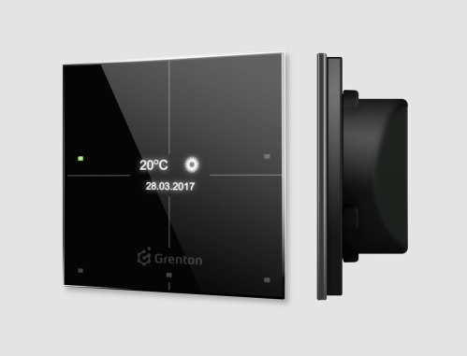 | Grenton Smart Panel, to estetyczne i efektowne rozwiązanie świetnie wyglądające w każdym wnętrzu. Panel może łączyć i zastępować funkcję kilku sterowników montowanych zwykle w obiekcie (termostat, włączniki oświetleniowe, sterowniki wentylacji i klimatyzacji). Niewielkie wymiary oraz pełna konfigurowalność sprawiają, że jest to bardzo ergonomiczne rozwiązanie. Grenton Smart Panel to pierwszy krok do instalacji w pełni Inteligentnego Domu w przystępnej cenie. Cały system można też rozbudowywać.
GV™
EXPOM Sp. z o.o., Sońsk
Pawilon 5 stoisko 50
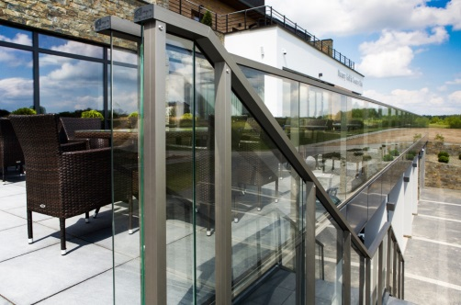 | GV - GLASS VIEW dla ceniących jakość i niską cenę.  GV to nowoczesna i lekka, tania szklana balustrada o konstrukcji aluminiowej. Szkło tworzy całość, bez ram pionowych i pkt. uchwytów.  Lekkość i wytrzymałość to sukces.  Nieduże, zgrabne profile są estetyczne. Główną rolę odgrywa szklenie.  Technika do nowoczesnych.  GV może być montowana na płycie i/lub do czoła. Można użyć wypełnień szklanych, paneli, płyt oraz ażurowych.  Szeroki wachlarz.  GV stanowi dobre zabezpieczenie balkonów, schodów, okien.
Hybrydowy wentylator dachowy MAG-200
UNIWERSAL Sp. z o.o., Katowice
Pawilon 6 stoisko 25
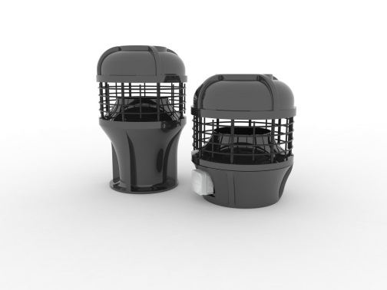 | Nasada hybrydowa typu MAG-200 to wentylator dachowy wykonany z laminatu poliestrowo-szklanego barwiony w dowolny kolor wg. tabeli RAL Wentylator MAG występuje w dwóch odmianach konstrukcyjnych: MAG 200/AC - wentylator napędzany silnikiem z wirującym stojanem niskiej mocy, z możliwością regulacji obrotów w zakresie (40–100) [%] wydajność 800m3/h, MAG 200/EC - wentylator napędzany silnikiem elektronicznie komutowanym, niskiej mocy, dwubiegowym. Pobór mocy 27/12 Wat. Nasada przy wyłączonym silniku elektrycznym stanowi formę stacjonarnej nasady grawitacyjnej o niskim współczynniku oporu własnego. W przypadku braku warunków potrzebnych do działania wentylacji grawitacyjnej użytkownik może włączyć mechaniczną pracę wentylatora. Wentylator przystosowany jest do pracy ciągłej .
HYPERDESMO - 300
Alchimica S.A., Grecja
Zgłaszający: AlchiPolska Sp. z o.o., Katowice
Pawilon 6 stoisko 54
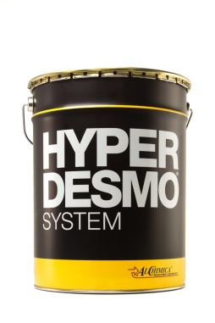 | HYPERDESMO-300 to jedyna na rynku jednoskładnikowa poliuretanowo/polimocznikowa membrana dedykowana do hydroizolacji płyt mostów objęta Europejską Aprobatą Techniczną EOTA 033, zgodnie z którą przewidywany okres eksploatacji wynosi minimum 25 lat. Aplikowana w formie płynnej zwykłym wałkiem lub natryskiem hydrodynamicznym, dzięki wysokiej elastyczności i odporności na darcie bez trudu wytrzymuje wysokie obciążenia ciężkiego sprzętu budowlanego do rozściełania asfaltu.
1IDEALVARIABEL Nr. 41, Szary Satynowy
Gebr. Laumans GmbH & Co. KG, Niemcy
Zgłaszający: Polskie Hurtownie Dachowe Sp. z o.o., Gałków Duży k/Łodzi
Pawilon 6 stoisko 68
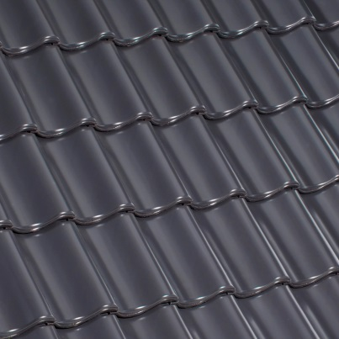 | Dachówka ceramiczna IDEALVARIABEL firmy LAUMANS porywa elegancją, tworzy niepowtarzalną grę świateł i cieni na powierzchni dachu oraz doskonale harmonizuje z każdym typem architektury. Podwójny zamek zapewnia ochronę przeciwdeszczową przy nachyleniu dachu już od 16°, a możliwość regulacji oznacza szybki i łatwy montaż. Innowacyjna powłoka – glazura satynowa - jest gładka i odporna na zabrudzenia jak glazura błyszcząca, jednak różni się od niej stopniem połysku, co daje zamierzony, matowy efekt.
Idea SmartConnected
WIŚNIOWSKI Sp. z o.o. S.K.A., Wielogłowy
Pawilon 5 stoisko 32
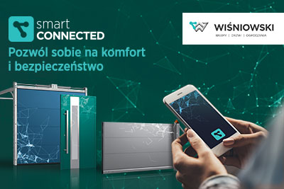 | SmartConnected to stworzona przez firmę Wiśniowski idea wprowadzenia produktów w nowy wymiar, wymiar produktów inteligentnych czyli takich które potrafią się komunikować z użytkownikiem za pomocą smartfona, tabletu czy komputera. Wyróżnikiem tej idei na rynku zarówno krajowym jak i europejskim jest kompleksowość, która inteligentnie łączy poszczególne produkty: drzwi wejściowe, brama garażowa, brama ogrodzeniowa, drzwi tarasowe, drzwi boczne.
Innowacyjny koncept KRISHOME - sieć salonów oferujących komplet bezpiecznej i energooszczędnej stolarki dla domu od jednego producenta – firmy KRISPOL
KRISPOL Sp. z o.o. , Września
Pawilon 5 stoisko 10
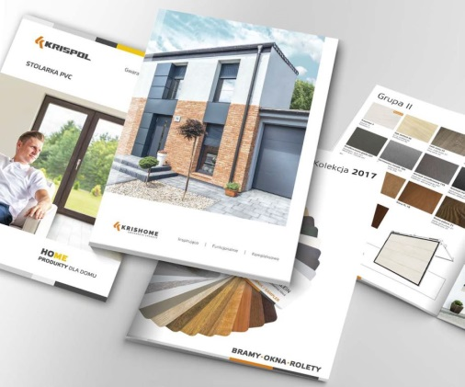 | Innowacyjna sieć salonów KRISHOME oferujących komplet bezpiecznej i energooszczędnej stolarki dla domu od jednego producenta – firmy KRISPOL. To unikatowe w skali rynku miejsce stanowi odpowiedź na potrzeby klientów związane z oszczędnością czasu. Komplet stolarki dla domu jednego producenta, dostępny w jednym miejscu to komplet korzyści dla klienta, m.in. w pełni zautomatyzowana ekspozycja produktów, fachowe doradztwo, dostawa możliwa w jednym terminie, profesjonalny montaż, 5 lat gwarancji na wszystkie produkty oraz skuteczna opieka serwisowo-gwarancyjna.  W sieci salonów KRISHOME oferowane są wyłącznie rozwiązania bezpieczne i energooszczędne, zaprojektowane dla osób, które myślą o przyszłych oszczędnościach związanych z codzienną eksploatacją budynku.
iTOWER – mobilna wieża do monitoringu
Linc Polska Sp. z o.o., Poznań
Pawilon 8 stoisko 18
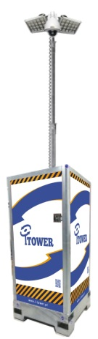 | iTower to innowacyjna, mobilna platforma do monitoringu. Można ją wykorzystać praktycznie wszędzie, nawet w miejscach niewyposażonych w infrastrukturę elektryczną i sieciową. To połączenie stabilnej konstrukcji, niezależnego zasilania, transmisji i oświetlenia ze skutecznym systemem zabezpieczeń, dostępnym w kilku opcjach. Przykładowo detekcja i weryfikacja zagrożenia może być realizowana przez radar w połączeniu z kamerą termowizyjną. Place budowy, autostrady, parkingi czy monitoring imprez masowych to przykłady zastosowania iTower.
Kolekcja ETIUDA
JADAR Sp. z o.o., Radom
Pawilon 3 stoisko 103
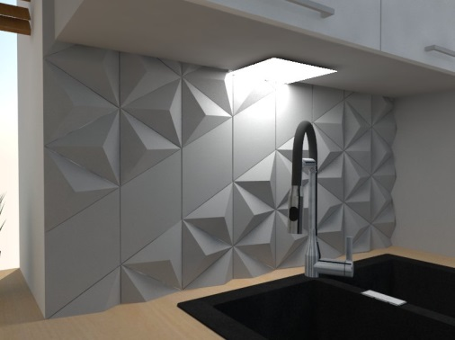 | Kolekcja ETIUDA powstała z pasji do geometrii, dzielenia i powielania. Zbudowano ją w oparciu o kształt heksagonu, nazywanego potocznie plastrem miodu. Przez podzielenie figury na części powstały dwa kolejne kształty płytek – romb oraz trójkąt równoboczny. Wypukłości i wklęsłości umożliwiają uzyskanie atrakcyjnych efektów wizualnych i świetlnych we wnętrzach. Pokrycie wybranej ściany, bądź jej części płytkami z betonu architektonicznego podnosi prestiż aranżacji.
Markiza anty-smogowa VMZ cleanAir
FAKRO Sp. z o.o., Nowy Sącz
Pawilon 6 stoisko 12
Pawilon 5 stoisko 70
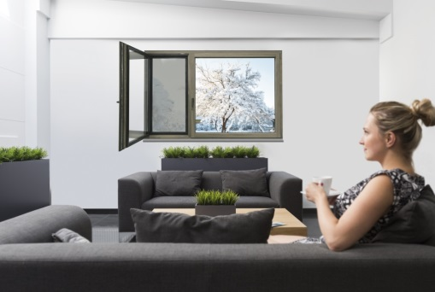 | Firma FAKRO rozwiązując problemy cywilizacyjne wprowadza do swojej oferty nowoczesne produkty z rodziny cleanAir. W jej skład wchodzą m.in. automatycznie sterowane markizy filtrujące VMZ cleanAir. Produkty te, posiadają membranę RESPILON AIRR. Zbudowana z warstw nanowłókien membrana RESPILON AIRR, chroni dom i jego mieszkańców przed smogiem, rożnymi zanieczyszczeniami oraz alergenami, jednocześnie zapewniając ciągły dopływ czystego powietrza.
MURISTON
ECORSON Jarosław Kubiak, Łódź
Pawilon 3 stoisko 64
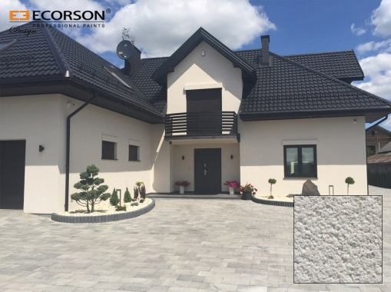 | Modny, jedyny w swoim rodzaju, niepowtarzalny, bardzo wytrzymały tynk dekoracyjny, wewnętrzno-zewnętrzny, złożony z wyselekcjonowanego kruszywa o o różnej granulacji. Może być również stosowany z dodatkami przezroczystych płatków perłowo-brokatowych (GLASS), które dają wyjątkowe i spektakularne efekty na powierzchniach ścian, pod wpływem słońca lub oświetlenia zaczynające się mienić jak diamenty. Polecamy go szczególnie w miejscach narażonych na uszkodzenia mechaniczne i zabrudzenia, jest odporny również na wpływy atmosferyczne i mycie myjką ciśnieniową np. Kärcherem.
Nowa linia drzwi wejściowych GRADARA FIRE
ENTRA Sp. z o.o., Pruszcz Gdański
Pawilon 3A stoisko 50
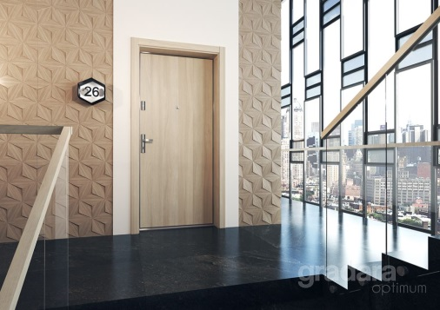 | Drzwi GRADARA FIRE to jakość, design i skuteczna ochrona przed włamaniem, hałasem i pożarem. Dzięki unikatowym detalom łączą stylistykę klatki schodowej z wnętrzem mieszkania. Nadają inwestycji niepowtarzalny charakter podwyższając jej wartość w oczach mieszkańców i gości. Rama aluminiowa skrzydła tworzy niebagatelny wygląd i stanowi dodatkową zaporę przed włamaniem. Uzupełnieniem designu są wyróżniające się ościeżnice – od prostych po zabudowy ścian. Drzwi GRADARA dostępne są z ukrytą ościeżnicą Discret oraz Discret Verte pozwalającą na zlicowanie drzwi z płaszczyzną ściany, nadając unikatowy efekt wizualny. Drzwi GRADARA to klasa odporności na włamanie RC3, optymalny parametr ppoż EI30. GRADARA FIRE to pewnik ciszy i spokoju oraz akustyka 37dB.
NPV
EXPOM Sp. z o.o., Sońsk
Pawilon 5 stoisko 50
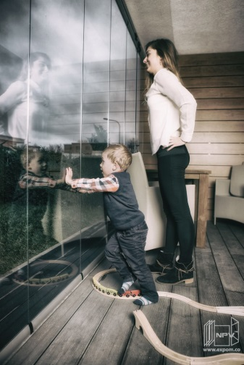 | NPV – NEW PERFECT VIEW przesuwno-rozwieralne zabudowy balkonów, tarasów i loggii pozwalające na szklane, bezramowe, realne odgrodzenie od wiatru, deszczu, śniegu, hałasu i zimna. Technika i architektura dla nowoczesnych. NPV to składane szkła. Okna NPV poruszają się po wspólnej prowadnicy. Nieduże, zgrabne profile są estetyczne. Główną rolę odgrywa szklenie. NPV w połączeniu z balustradą GV możne tworzyć atrakcyjne szklane fasady aluminiowe z jedną płaszczyzną szkła.
Ogrodzenie ROMA®
Firma Produkcyjno-Usługowo-Handlowa JONIEC Mieczysław Joniec, Tymbark
Pawilon 5 stoisko 23
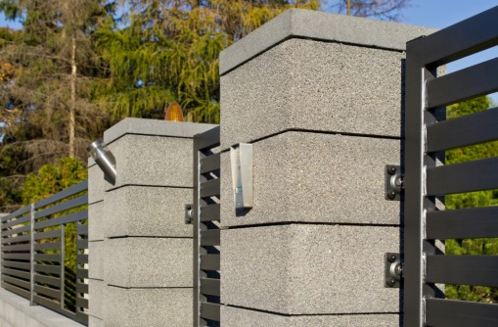 | Ogrodzenie ROMA® to innowacyjny system, który składa się z elementów o prostym, geometrycznym kształcie. Elementy systemu ROMA® dają szerokie spektrum zastosowań: od klasycznych ogrodzeń z niską podmurówką i wąskimi słupkami, po bardziej okazałe ogrodzenia z szerokimi słupkami i podwyższoną podmurówką, aż po mury, które umożliwiają całkowite odgrodzenie posesji od uciążliwości pochodzących z zewnątrz. Ogromną zaletą ogrodzenia ROMA® jest prosty i szybki montaż, co znaczącą obniża  koszty oraz skraca czas budowy.
ProParkiet Colours of the World
KACZKAN Zakład Produkcji Drzewnej Józef Kaczkan Sp.j., Małdyty
Pawilon 3A stoisko 49
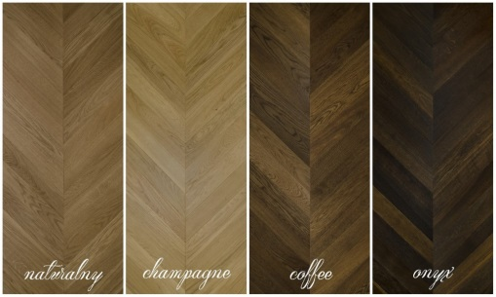 | ProParkiet to innowacyjna podłoga dwuwarstwowa, łącząca w sobie trwałość i naturalność parkietu tradycyjnego z łatwością i szybkością montażu paneli. Colours of the World to wyjątkowa kolekcja podłóg wykonana na bazie ProParkietu, pokryta kolorowym lakierem UV. Wyprodukowany w oparciu o innowacyjne technologie parkiet całkowicie zachowuje naturalne walory, takie jak wygląd czy zalety użytkowe. Kolorowe lakiery UV nadają podłodze nasyconego koloru, nie przyćmiewając naturalnego rysunku słojów. Podłoga dostępna jest w kolorach: Chapmagne, Vanilla, White Pearl, Grey Pearl, Alaska, Grey Eagle, Sahara, Whisky, Coffee oraz Onyx
Repeater CHRONO
DTM SYSTEM Sp. z o.o., Sp.k., Bydgoszcz
Pawilon 5 / 25A
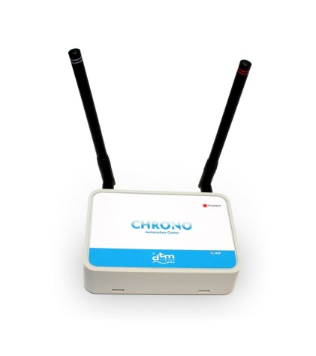 | CHRONO to wielofunkcyjne urządzenie umożliwiające centralne sterowanie automatyką domową. Posiada wbudowany zegar czasu rzeczywistego, dzięki któremu można automatycznie wykonać zaplanowane zadania o określonej godzinie. Może również wykonać sekwencje zdarzeń po usłyszeniu sygnału pilota np. otworzyć bramę a po 10s zapalić światło. Jednocześnie steruje klasycznymi odbiornikami na częstotliwości 433MHz jak i 868MHz, dzięki czemu można zintegrować instalacje już istniejące. Dodatkowym atutem repeatera Chrono jest możliwość stworzenia inteligentnego domu, przez klientów korzystających już z rozwiązań firmy DTM System i to bez ponoszenia dodatkowych kosztów. Urządzenie jest konfigurowane za pomocą aplikacji na urządzenia mobilne z systemem Android.
Segmentowa Brama Garażowa LPU 67
HÖRMANN KG BROCKHAGEN, Niemcy
Zgłaszający: HÖRMANN Polska Sp. z o.o., Komorniki
Pawilon 5 stoisko 20
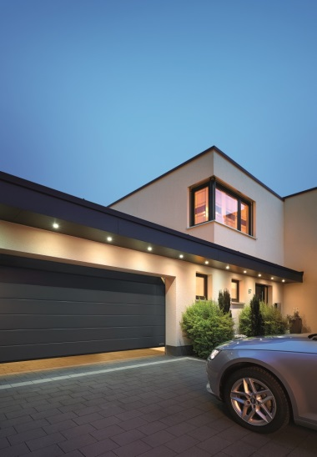 | Brama bardzo ciepła – współczynnik przenikalności termicznej dla panelu bramy, U = 0,33 W/m2K. ThermoFrame – opatentowany system ocieplonych prowadnic, innowacyjny system niwelujący do minimum mostki termiczne. Bramy do garaży 1- oraz 2-stanowiskowych, opatentowane przez firmę HÖRMANN systemy zabezpieczające użytkowanie bramy, zgodnie z normami bezpieczeństwa EN 12604 oraz EN 12453, tj.: zabezpieczenie przed: przytrzaśnięciem palców, pęknięciem sprężyny, włożeniem dłoni, opadnięciem kurtyny bramy, przypadkowym zahaczeniem itp. Bramy w różnej kolorystyce, pasujące do motywów drzwi wejściowych. Możliwość zastosowania drzwi w bramie (także w wersji bezprogowej).
SYSTEM DESKOWAŃ ŚCIENNYCH PERI MAXIMO
PERI GmbH, Niemcy
Zgłaszający: PERI POLSKA Sp. z o.o., Płochocin
Pawilon 8 stoisko 5
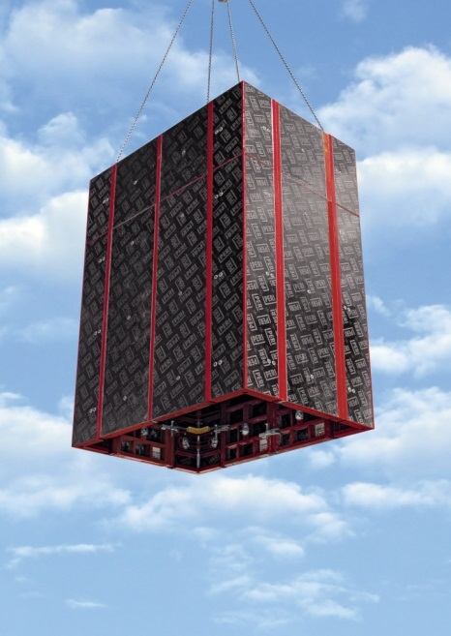 | MAXIMO Deskowanie ramowe z technologią jednostronnie obsługiwanych ściągów MX. Pomimo mniejszego zapotrzebowania na siłę roboczą, MAXIMO jest znacznie szybsze niż tradycyjne deskowanie ramowe. Jednostronna obsługa ściągu przez zaledwie jednego pracownika redukuje nakłady pracy, a ponadto stwarza nowe możliwości kształtowania wyeksponowanych powierzchni betonu przy użyciu deskowania ramowego. INNOWAYCJNY I UNIKATOWY NA SKALĘ ŚWIATA SYSTEM ELEKTRYCZNEGO PODGRZEWU DESKOWANIA GOTOWY DO UŻYCIA W KAŻDYCH WARUNKACH ZIMOWYCH.
System domu inteligentnego FAKRO smartHome
FAKRO Sp. z o.o., Nowy Sącz
Pawilon 6 stoisko 12
Pawilon 5 stoisko 70
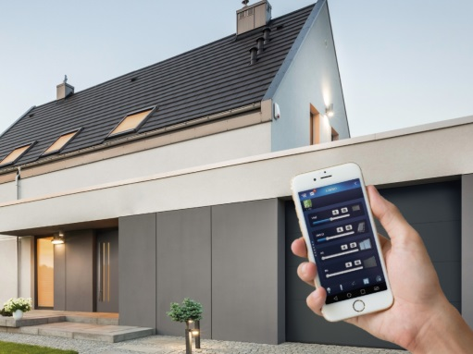 | System FAKRO smartHome to zaawansowane technologiczne rozwiązanie umożliwiające stworzenie inteligentnego domu, w którym produkty FAKRO, jak również inne produkty elektryczne, sterowane są z dowolnego miejsca na świecie. Rozwiązanie bazuje na protokole Z-Wave i umożliwia zaprojektowanie systemu sterowania oraz monitorowania urządzeń w budynkach mieszkalnych i obiektach komercyjnych, upraszczając ich obsługę do minimum, a tym samym zdecydowanie podnosząc komfort i łatwość użytkowania.
System Elewacyjny Panele STRAMA®
STRAMA Piotr Strama, Szaflary
Pawilon 3 stoisko 63
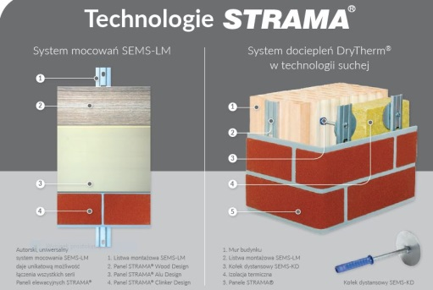 | System Elewacyjny Panele STRAMA® to unikalny i jedyny na świecie system paneli fasadowych 4 serii: Clinker, Wood, Colour i Alu Design, oferowany wraz z mocowaniem w komplecie. Istotą jest, że różne serie paneli o różnych rozmiarach można łączyć na wspólnym systemie mocowania SEMS. Serie paneli STRAMA różnią nie tylko rozmiary, ale i materiały, z których zostały wykonane. Materiały wiodące mające wpływ na estetykę i zastosowania to PVC, mieszaniny żywic, folie fasadowe firmy Renolit® i aluminium. Na wymiar materiałowy nakłada się szeroka gama kolorystyczna i faktura warstwy licowej. Wszystkie serie paneli można połączyć na jednej fasadzie, ogranicza nas tylko wyobraźnia.
System Flagowych Pap Icopal
ICOPAL Sp. z o.o., Zduńska Wola
Pawilon 6 stoisko 9B
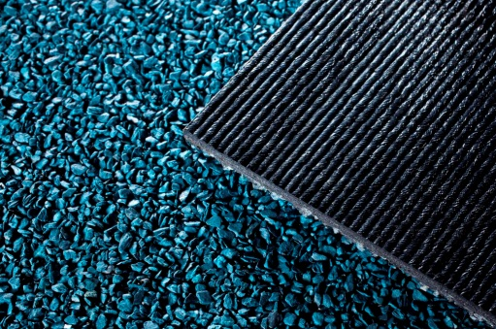 | System Flagowych Pap Icopal to zestaw najnowocześniejszych, wielofunkcyjnych pap o gwarantowanych parametrach technicznych. W skład Systemu wchodzą papy zgrzewalne Szybki Profil SBS, aktywowane termicznie Szybki Syntan SBS oraz papy do zabezpieczeń fundamentów. Deklarowane parametry pap są bez tzw. Ujemnych tolerancji wymiarowych, prowadzących do obniżenia jakości. Papy Systemu FPI są cyklicznie kontrolowane przez pobieranie z rynku i badanie przez Instytut Techniki Budowlanej w Warszawie.
Systemy kontroli dostępu HÖRMANN
HÖRMANN VKG, Niemcy
Zgłaszający: HÖRMANN Polska Sp. z o.o., Komorniki
Pawilon 5 stoisko 20
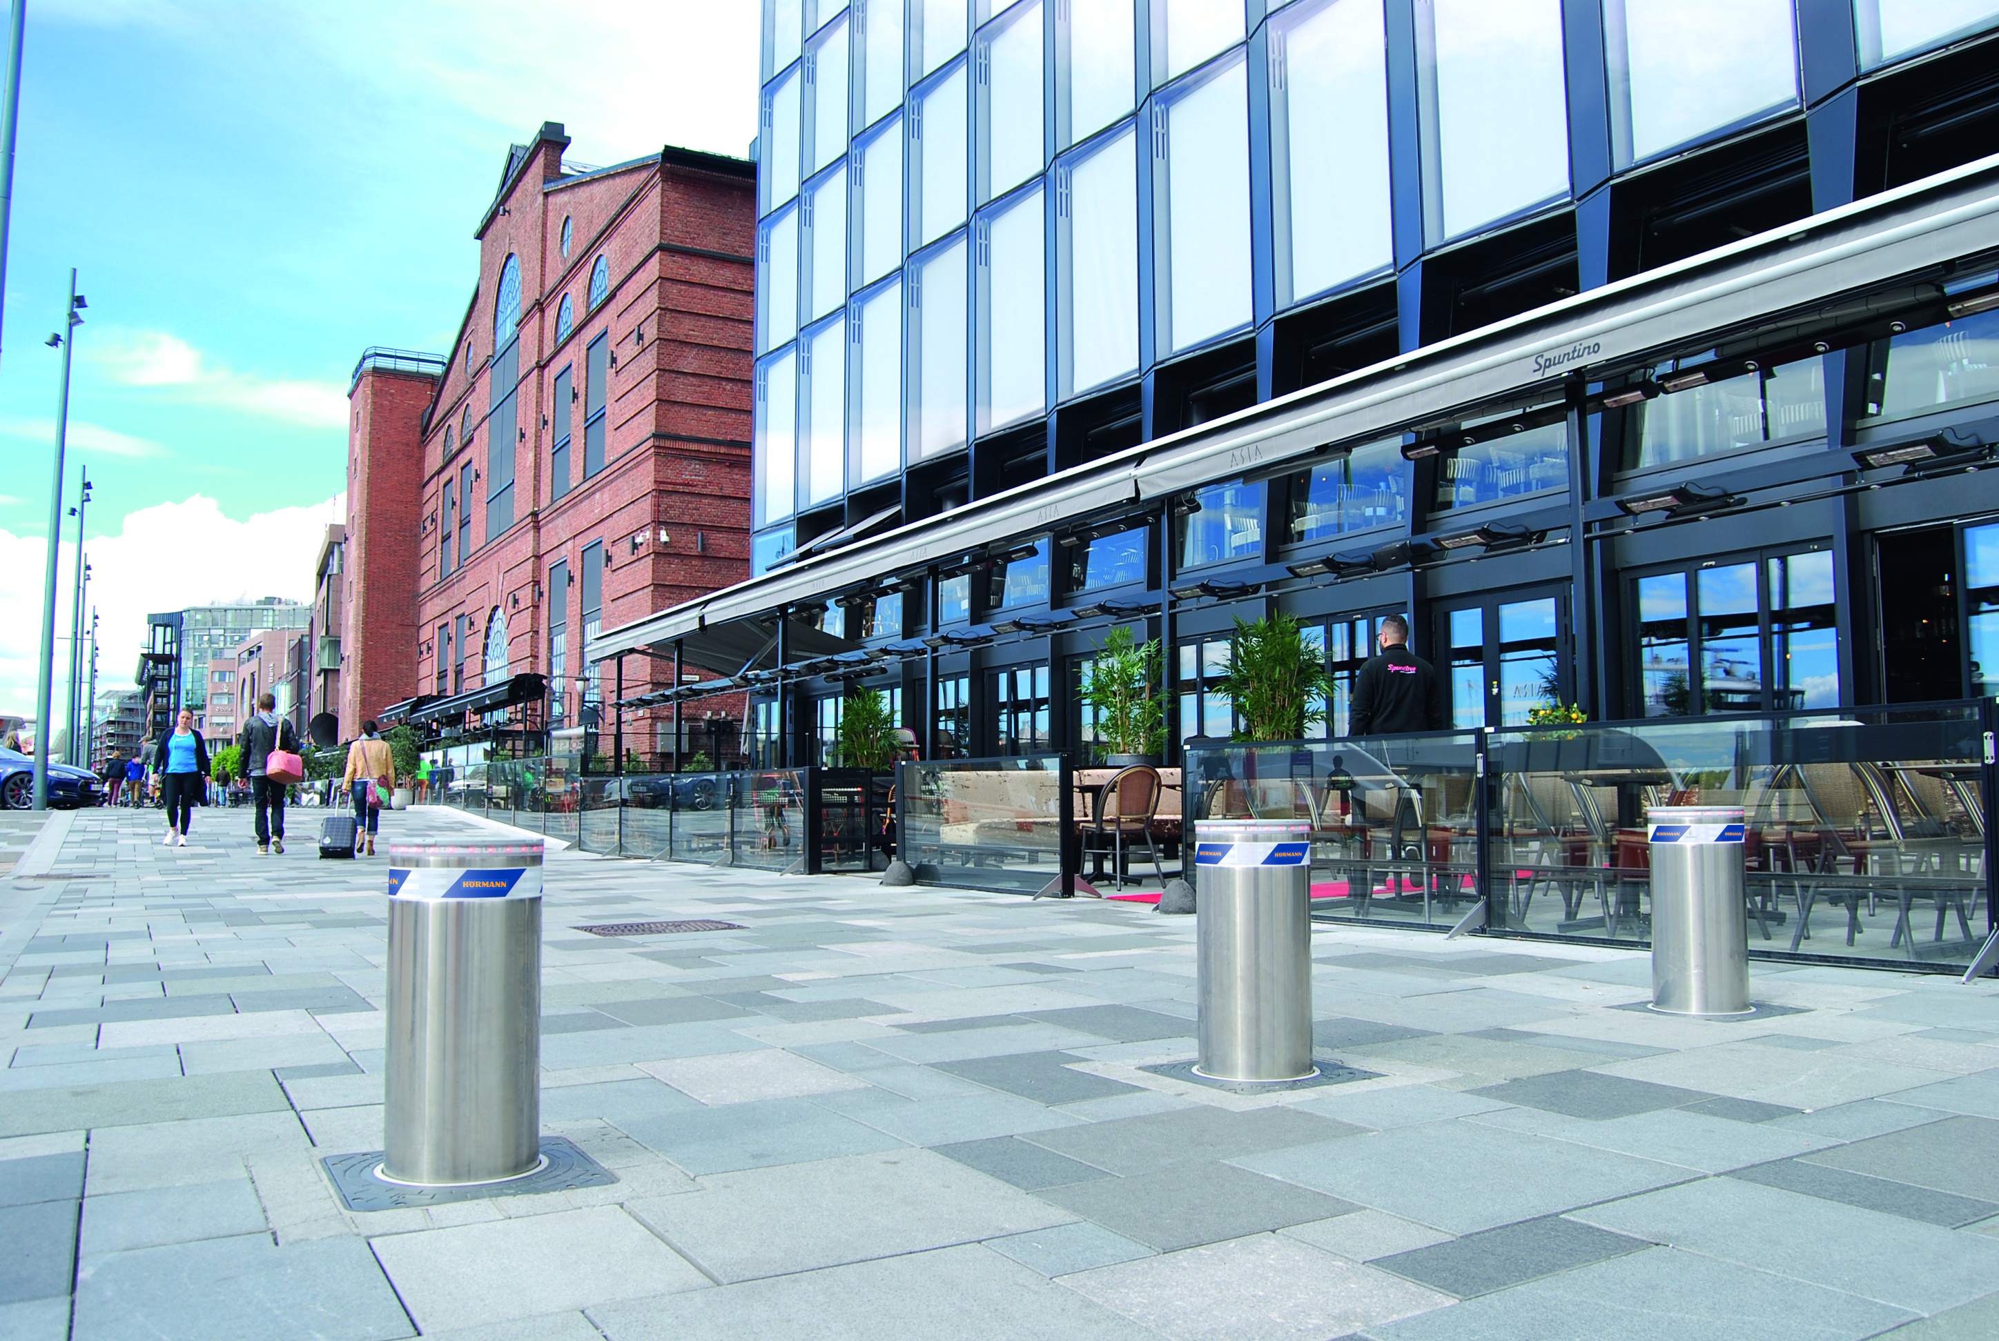 | Systemy kontroli dostępu - słupki charakteryzuje różny design oraz kolorystyka (indywidualne projektowanie oraz indywidualne systemy regulacji), możliwość awaryjnego otwierania przez służby miejskie oraz ratunkowe (szybkie bezpieczeństwo w sytuacjach zagrożenia). Wyposażone w specjalne oznakowanie lub oświetlenie. Możliwość indywidualnego sterowania otwieraniem i zamykaniem
System M
Glen Dimplex Thermal Solution, Niemcy
Zgłaszający: Glen Dimplex Polska Sp. z o.o., Poznań
Pawilon 3 stoisko 50
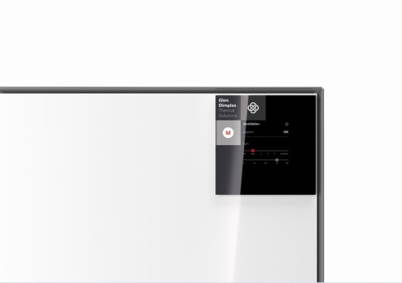 | Wyjątkowo prosty. Po prostu wszechstronny.  System M to pompy ciepła do grzania i chłodzenia Dimplex nowej generacji, których modułowa konstrukcja jest wręcz unikalna i wyznacza nowe standardy na rynku pomp ciepła. Te doskonałe urządzenia wyróżniają się wyjątkowo niskim zapotrzebowaniem na miejsce, doskonałym wzornictwem i wydajnością, oferują nieprawdopodobnie cichą pracę i komfort. Są one bardzo wszechstronne i spełnią oczekiwania najbardziej wymagających użytkowników. Odkryj swój własny System M.
System rynnowy Galeco PVC2
GALECO Sp. z o.o., Balice
Pawilon 6 stoisko 33
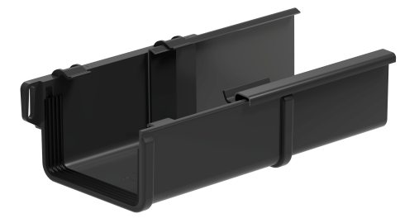 | System rynnowy Galeco PVC2 rozwija tradycyjne podejście do rynien w rozwiązanie dedykowane do najśmielszych projektów współczesnych architektów poprzez zastosowanie nowoczesnych, kwadratowych kształtów podpartych najwyższą jakością surowcem oraz wysokimi walorami estetycznymi.
System wygrodzeń – Typ GMS
GMS CORPORATION Sp. z o.o., Nawojowa
Pawilon 5 stoisko 19
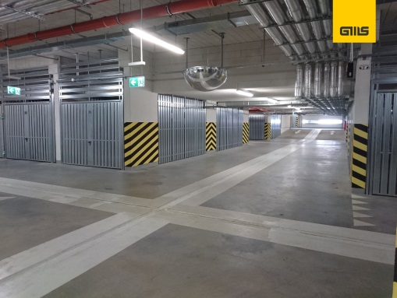 | System Wygrodzeń typu GMS to sprawdzony sposób na wydzielanie komórek (boksów) lokatorskich – wystarczą ażurowe ścianki idrzwi o wzmocnionej konstrukcji (rozwierne lub przesuwne). Wydzielone pomieszczenie jest dostatecznie wentylowane, a przechowywane przedmioty chronione przed niepowołanymi osobami. Jest to również praktyczne i funkcjonalne rozwiązanie wygrodzenia miejsc parkingowych w podziemiach budynku. Dzielą one przestrzeń na stanowiska, zamknięte bramami ażurowymi.
Szlifierka przegubowa LHS 225 EQ
Festool GmbH, Niemcy
Zgłaszający: Festool Polska Sp. z o.o., Komorów
Pawilon 3A stoisko 102
Pawilon 6 stoisko 10
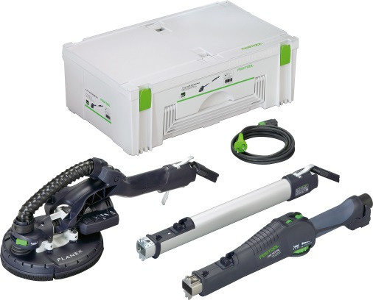 | W zależności od podłoża i rodzaju materiałów ściernych, PLANEX ma wydajność ścieru nawet do 18 kg na godzinę. Pracuje z odkurzaczem mobilnym CLEANTEX CTL/M AC-PLANEX. PLANEX ma zmienną długość i jest niezwykle trwały. Dwustopniowa przekładnia gwarantuje optymalne przenoszenie momentu obrotowego na talerz szlifierski. Dwie możliwości odsysania – wewnętrzne (płaszczyzną talerza) pyłów drobnych oraz zewnętrzne (przy krawędzi talerza) grubszych kawałków materiału.
TASSU Szalunki fundamentowe
Lammi - Fundament Sp. z o.o., Dąbrowa Górnicza
Pawilon 3 stoisko 83
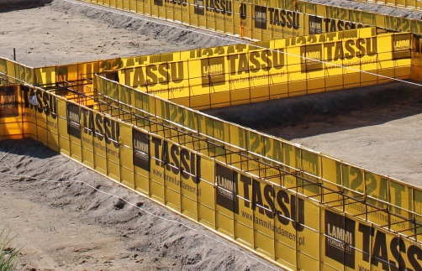 | Szalunki fundamentowe TASSU to szybkie, łatwe i oszczędne w kosztach rozwiązanie przy budowie fundamentów. Elementy długości 5m ze zbrojeniem podstawowym ważą około 20kg pozwalają wykonać fundamenty budynku w ciągu jednego dnia. Montaż jest łatwy, nie wymaga specjalistycznych kwalifikacji. W razie potrzeby należy zastosować zbrojenie dodatkowe. Do pracy potrzebne są podstawowe narzędzia. TASSU to szalunki tracone, odpada więc problem odpadów, a plac budowy pozostaje czysty i bezpieczny.
TEAM ICON
TEAM – PLAST Sp. z o.o., Syców
Pawilon 5 stoisko 62
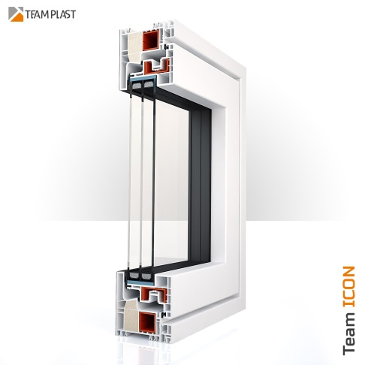 | "TEAM ICON – linia okien zaprojektowana z myślą o nabywcach, którzy na równi z techniczną doskonałością cenią sobie użyteczność rzeczy oraz wysublimowany styl wzornictwa przemysłowego. Unikalna i zjawiskowa uroda naturalnych barw powłok akrylowych oraz eksponująca szkło prosta linia geometrycznych przekrojów zrywają z tradycją, śmiało nawiązując do dzieł epoki kubizmu. TEAM ICON, to wyjątkowe okna, w których zawarto wymierne korzyści ekonomiczne, jak i emocje piękna. Współczesna ikona stylu."

